Zusammenfassung

**Lernziele**

* Sie beherrschen Methoden zur Verbesserung der Informationssicherheit
* Sie kennen aktuelle Probleme und Abwehrmassnahmen in den Bereichen Web und Mobile Application Security
* Sie können die Grundprinzipien zur Verbesserung der Informationssicherheit anhand aktueller Anwendungbeispiele erklären
* Sie kennen das Vorgehen bei Sicherheitsanalysen

**Unterlagen / Bücher**

* .......

**Lerninhalte**

* Methoden und Werkzeuge zur Verbesserung der Informationssicherheit
* Standards, Best Practices
* Security Guidelines
* Gesetze (Datenschutz)
* Open (Web) Application Security Project (OWASP)
* Client Side Security
* Sandboxing
* Security Zones
* Web Application Security
  + Konzepte (Rollen und Rechte, Session Management,…)
  + Web Application Vulnerabilities (XSS, Broken Authentication, Injections, …)
* Mobile Application Security
  + Mobile Application Vulnerabilities
  + Platform Security
  + Code Distribution
* Security Reviews

Der Inhalt wird nach Bedarf angepasst, um aktuelle Sicherheitsprobleme behandeln zu können. Lern- und Unterrichtsmethoden: Vorlesung mit "Chats" und Kurztests, Übungen am Computer (Security Lab). Unterrichtsunterlagen: Folien mit Zusatztexten (Kommentar); Tutorials/White Papers; Online-Infos

Übersicht des Modules

Information Security Management 3

Information Security Requirements 4

Schadenindikatoren 4

Erfüllung der Anforderungen (Compliance Laws & Regulations) 4

Threats 6

Attacker und ihre Motivation 6

National Security Agency 7

Symantec Internet Security Thread Report 2016 8

Vorlesung Woche 2 8

# Information Security Management

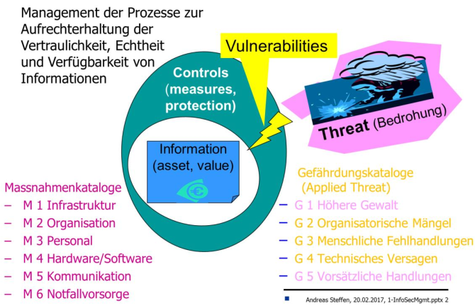**Information Security Management (BSI)**  
Ein Informationssicherheitsvorfall (Event) ist ein unerwünschtes Ereignis, welches die Informationssicherheit beeinträchtigt bzw. zum Verlust von einem oder von mehreren Werten der Information führt. Ob bzw. wie häufig ein solcher Informationssicherheitsvorfall auftritt hängt einerseits von der Gefährdungslage (Bedrohungspotenzial, Threat) und andererseits vom Schutz der Information (Protection, Measures, Controls) und von der Verletzlichkeit (Vulnerabilities) der Schutzmassnahmen ab.

Im Glossar des Bundesamts für Sicherheit in der Informationstechnik (BSI) findet man folgende

**Definitionen**:  
Eine ***Bedrohung*** (englisch "threat") ist ganz allgemein ein Umstand, durch den ein Schaden entstehen kann. Der Schaden bezieht sich dabei auf einen konkreten Wert wie Vermögen, Wissen, Gegenstände oder Gesundheit. Übertragen in die Welt der Informationstechnik ist eine Bedrohung ein Umstand, der die Verfügbarkeit, Integrität oder Vertraulichkeit von Informationen beeinträchtigen kann. Beispiele für Bedrohungen sind höhere Gewalt oder vorsätzliche Handlungen. Trifft eine Bedrohung auf eine Schwachstelle (z.B. technische oder organisatorische Mängel), so ergibt sich eine Gefährdung.  
Eine ***Gefährdung*** (englisch "applied threat") ist eine Bedrohung, die konkret über eine Schwachstelle auf ein Objekt einwirkt. Eine Bedrohung wird somit aufgrund einer vorhandenen Schwachstelle zur Gefährdung für ein Objekt.   
Computer-Viren sind beispielsweise eine Bedrohung oder eine Gefährdung für Anwender, die im Internet surfen. Alle Anwender sind prinzipiell durch Computer-Viren im Internet bedroht. Der Anwender, der eine virenverseuchte Datei herunterlädt, wird von dem Computer-Virus gefährdet, wenn sein Computer anfällig für diesen Computer-Viren-Typ ist. Für Anwender mit einem wirksamen Schutzprogramm, einer Konfiguration, die das Funktionieren des Computer-Virus verhindert, oder einem Betriebssystem, das den Virencode nicht ausführen kann, bedeutet das geladene Schadprogramm hingegen keine Gefährdung.

Information Security – What Risk to Take?  
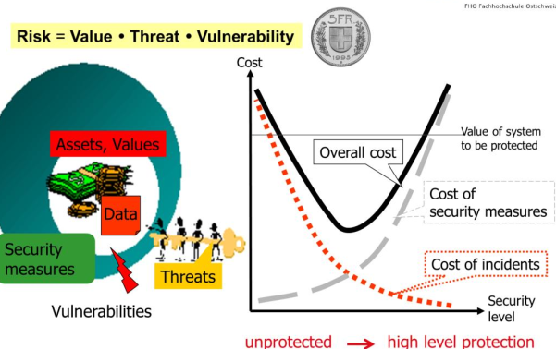Es geht darum einen Mittelweg zwischen Sicherheitskosten und Schadenkosten zu finden.

## Information Security Requirements

### Schadenindikatoren

Die Gewichtungen werden in einem ersten Schritt auf einer reinen Expertenschätzung oder einem Self-Assesment beruhen. Sie sollten aber zunehmend mit Erfahrungswerten validiert werden. Dazu ist der Aufbau von Schadensfalldatenbanken nützlich. Die Bewertung der Sach- und Vermögenswerte (Gebäude, Geräte, Wertschriften, Geld) würde man wohl besser in der Jahresumsätzen rechnen oder man hätte beim Schadenpotenzial Bezeichnungen wie Konkurs, vorübergehend rote Zahlen, merklicher Verlust, kaum spürbar. Die Kategorien Image (Reputation, Vertrauen der Kunden) könnte beim Schadenpotenzial anstelle der oben angegebenen Auswirkungsschäden auch Bezeichnungen haben wie breite, anhaltende Diskussion in allen Medien bis einmaliger Bericht in der Lokalzeitung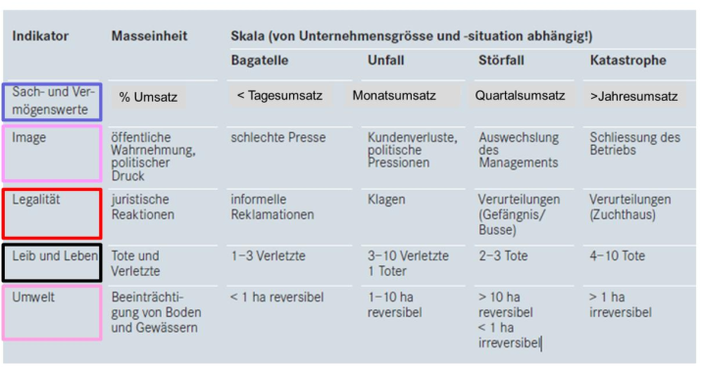.

### Erfüllung der Anforderungen (Compliance Laws & Regulations)

Regulationen sind die Treiber für die Informationssicherheit. Die Regulationen unterschieden sich je nach Bereich.

* Bearbeiter von Personendaten
  + Datenschutzgesetz, HIPAA
* Finanzdienstleister
  + Bankengesetze, EU Directive on Payment Services (PSD), PCI
* Telecom/ICT-Anbieter
  + Fernmeldegesetz, Lawful Interception

#### Bundesgesetz über den Datenschutz

**Art 8 – Allgemeine Massnahmen**  
Wer als Privatperson Personendaten bearbeitet oder ein Datenkommunikationsnetz zur Verfügung stellt, sorgt für die Vertraulichkeit, die Verfügbarkeit und die Richtigkeit der Daten, um einen angemessenen Datenschutz zu gewährleisten. Insbesondere schützt er die Systeme gegen folgende Risiken:

* unbefugte oder zufällige Vernichtung;
* zufälligen Verlust;
* technische Fehler;
* Fälschung, Diebstahl oder widerrechtliche Verwendung;
* unbefugtes Ändern, Kopieren, Zugreifen oder andere unbefugte Bearbeitungen.

#### Strafgesetzbuch – Strafbare Handlungen gegen den Geheim- oder Privatbereich

**Art. 179septies – Missbrauch einer Fernmeldeanlage**  
Wer aus Bosheit oder Mutwillen eine Fernmeldeanlage zur Beunruhigung oder Belästigung missbraucht, wird, auf Antrag, mit Haft oder Busse bestraft.

**Art. 179novies – Unbefugtes Beschaffen von Personendaten**  
Wer unbefugt besonders schützenswerte Personendaten oder Persönlichkeitsprofile, die nicht frei zugänglich sind, aus einer Datensammlung beschafft, wird auf Antrag mit Gefängnis oder mit Busse bestraft.

#### Health Insureance Portability and Accountability Act (HIPAA)

HIPAA wurde 1996 durch den US Kongress eingeführt. Der erste Titel regelt den Health Care Access, Portability and Renewability. (Vorreiter der Obamacare). Im zweiten Titel wird geht es um Privacy Reules, Transactions and Code Sets Rules, Security Rules (Sicherheit für die elektronischen Patientendaten), Unique Identifier Rules und Enforcement Rules.

#### Sorgfaltspflicht der Banken

Die Schweizerische Bankiervereinigung definiert das Bankgeheimnis folgendermassen: «Der Bankkunde hat ein Recht auf Schutz seiner ökonomischen Privatsphäre, die Bank hat somit die Pflicht, über alle Tatsachen, die ihre Kunden betreffen, Verschwiegenheit zu wahren.» Das Bankgeheimnis ist ein Berufsgeheimnis, dem nicht nur die Angestellten einer Bank unterworfen sind, sondern auch Organe, Beauftragte oder Liquidatoren einer Bank, Untersuchungs- oder Sanierungsbeauftragte der Bankenkommission sowie Organe oder Angestellte einer anerkannten Revisionsstelle. Das Bankgeheimnis ist im Bundesgesetz über die Banken und Sparkassen (Bankengesetz, BankG) in Artikel 47 verankert.

**Themen**

* Identifizierung des Vertragspartners und Feststellung des wirtschaftlich Berechtigten
* Verbot der aktiven Beihilfe zur Kapitalflucht
* Verbot der aktiven Beihilfe zu Steuerhinterziehung oder ähnlichen Handlungen

#### Payment Card Industry Data Security Standard (PCI)

* Installation und Pflege einer Firewall zum Schutz der Daten
* Ändern von Kennwörtern und anderen Sicherheitseinstellungen nach der Werksauslieferung
* Schutz der gespeicherten Daten von Kreditkarteninhabern
* Verschlüsselte Übertragung sensibler Daten von Kreditkarteninhabern in öffentlichen Rechnernetzen
* Einsatz und regelmäßiges Update von Virenschutzprogrammen
* Entwicklung und Pflege sicherer Systeme und Anwendungen
* Einschränken von Datenzugriffen auf das Notwendige
* Zuteilen einer eindeutigen Benutzerkennung für jede Person mit Rechnerzugang
* Beschränkung des physikalischen Zugriffs auf Daten von Kreditkarteninhabern
* Protokollieren und Prüfen aller Zugriffe auf Daten von Kreditkarteninhabern
* Regelmäßige Prüfungen aller Sicherheitssysteme und -prozesse
* Einführen und Einhalten von Richtlinien in Bezug auf Informationssicherheit

Der Payment Card Industry Data Security Standard (PCI) st ein Regelwerk im Zahlungsverkehr, das sich auf die Abwicklung von Kreditkartentransaktionen bezieht und von allen wichtigen Kreditkartenorganisationen unterstützt wird. Handelsunternehmen und Dienstleister, die Kreditkarten-Transaktionen speichern, übermitteln, oder abwickeln, müssen die Regelungen erfüllen. Halten sie sich nicht daran, können Strafgebühren verhängt, Einschränkungen ausgesprochen, oder ihnen letztlich die Akzeptanz von Kreditkarten untersagt werden. Die Einhaltung der Regeln wird üblicherweise in Abhängigkeit vom Umsatzvolumen des Unternehmens überprüft:

* Händler oder Dienstleister, die mehr als 6 Mio. Kreditkartentransaktionen pro Jahr abwickeln, bereits einem Angriff erlagen, müssen ihr Rechnernetz vierteljährlich mittels eines externen Sicherheitsscans durch einen von Mastercard zugelassenen Scanvendor prüfen lassen und zusätzlich einmal im Jahr eine Begehung vor Ort durch ein unabhängiges, von VISA zugelassenes Unternehmen oder eines eigens dazu ernannten Sicherheitsbeauftragten durchführen lassen.
* Händler, die zwischen 20.000 und 6 Mio. Kreditkartentransaktionen pro Jahr abwickeln, müssen ihr Rechnernetz ebenfalls mittels eines externen Sicherheitsscans durch einen von Mastercard zugelassenen Approved Scanning Vendor vierteljährlich prüfen lassen und zusätzlich einmal im Jahr einen PCIFragebogen (Self-Assessment Questionnaire, SAQ)) ausfüllen.
* E-Commerce Händler, die weniger als 1 Mio. Kreditkartentransaktionen pro Jahr abwickeln, müssen seit dem 1. Oktober 2009 einen PCI DSS-zertifizierten Service Provider mit der Abwicklung der kompletten Kreditkartentransaktionen beauftragen oder ihrem Acquirer die eigene PCI DSS-Zertifzierung durch Ausfüllen des PCI Self-Assessment Questionnaire und ggf. Durchführung eines vierteljährlichen Sicherheitsscan durch einen vom PCI Security Standards Council zugelassenen Approved Scanning Vendor nachweisen

#### Sarbanes-Oxley Act (SOX), 2002

Das Sarbanes-Oxley Act of 2002 (auch SOX, SarbOx oder SOA) ist ein USBundesgesetz, das als Reaktion auf Bilanzskandale von Unternehmen wie Enron oder Worldcom die Verlässlichkeit der Berichterstattung von Unternehmen, die den öffentlichen Kapitalmarkt der USA in Anspruch nehmen, verbessern soll.

**Ziel**  
Vertrauten der Anlegen in die Richtigkeit und Verlässlichkeit der veröffentlichten Finanzdaten wiederherstellen.

Es fordert verschärfte interne Kontrollsysteme und führt zu höheren Anforderungen an die Corporate Governance. Der Jahresbericht muss die Berurteilung der Wirksamkeit des internen Kontrollsystems enthalten.

## Threats

### Attacker und ihre Motivation

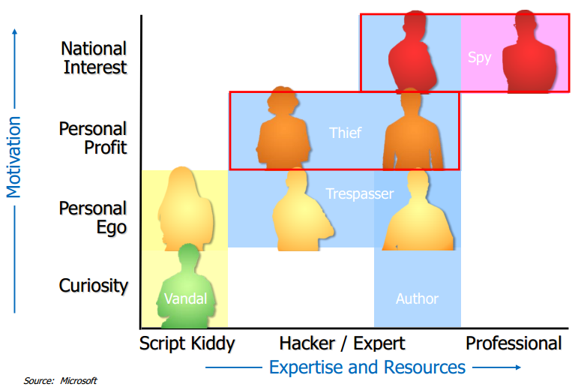Die "**Vandal**" ist die Person, die, zum Beispiel: Hacks in einem schlecht Website geschützt und verunstaltet den Inhalt.

"**Trespassers**" sind fähiger als Vandalen und sie sind motiviert durch Ego und ein Gefühl von persönlichem Ruhm. Ihre Absichten sind relativ gutartig, aber sie können erhebliche Probleme verursachen. Die Hacker, die viele der Würmer und Viren, die Nachrichten machen in der Regel fallen in diese Kategorie zu schaffen. Weil ihre Angriffe riesige Mengen an Verkehr und manchmal Denial-of-Service-Angriffe verursachen, können ihre Aktionen zu schweren Sachschäden an Computerbenutzern, Unternehmen und anderen Organisationen führen.

Der "**Autor**" ist der hoch-fähige Hacker, der die Werkzeuge und das Fachwissen hat, um einen Patch umzukehren und einen Exploit-Code zu schreiben oder Schwachstellen in Sicherheitssoftware, Hardware oder Prozessen zu finden. Autoren sind in der Regel von Ego, Ideologie und / oder persönlichem Ruhm motiviert. Autoren erstellen die Bausteine für kriminelle Hacker. Die Werkzeuge und der Code, den sie produzieren, sind in der Regel leicht verfügbar für die weniger anspruchsvolle, was bedeutet, dass die Vandalen und die Skript-Kiddies in der Lage, viel mehr Ärger mit weniger Arbeit verursachen.

Die "**Diebe**" sind Menschen, die in ihr für das Geld sind, und sie beinhalten organisierte Verbrechensyndikate aus der ganzen Welt. Diebe sind aktiv und effektiv beim Hacken in Unternehmens- und Unternehmenssysteme, manchmal um Informationen zu stehlen, die monetären Wert haben (wie Kreditkartennummern), manchmal um Bargeld in ihre Konten umzuleiten und manchmal Zahlungen zu erpressen. Die Diebe profitieren von den Bemühungen des Autors.

Die "**Spione**", die im Auftrag der Regierungen arbeiten, sind hochqualifiziert und haben praktisch unbegrenzte Ressourcen. Und die größten Aufwendungen für den Schutz - Aufbau von starken Verteidigungen - werden von den Spies gemacht.

### National Security Agency

Etwa 30’000 Mitarbeiter mit einem Budget von etwa 8 Milliarden USD Dollar.

#### Patriot Act 2001

Wurde vom US Kongress am 25.10.2001 als Reaktion auf Terroranschläge vom 11.9.2001 verabschiedet. Bei Telefon- oder Internetüberwachung gibt es keine echte Kontrollinstanz mehr. Telefongesellschaften und Internetprovider müssen ihre Daten offenlegen. Hausdurchsuchungen sind ohne Wissen der betreffenden Person durchführbar. FBI darf Einsicht in finanzielle Daten von Bankkunden nehmen, ohne dass vorliegende Beweise für ein Verbrechen vorliegen. CIA (Auslandsgeheimdienst) - unterliegt im Gegensatz zum FBI keiner öffentlichen Kontrolle - erhält das Recht, auch im Inland zu ermitteln.

#### General Keith Alexander

NSA Director von 2005 bis 2013. Sein Motto war “Collect it all, tag it, store it… and whatever it is you want, you go searching for it.”.

#### PRISM Project PRISM ist ein seit 2005 existierendes und als Top Secret eingestuftes Programm zur Überwachung und Auswertung elektronischer Medien und elektronisch gespeicherter Daten. Es wird von der US-amerikanischen National Security Agency (NSA) geführt und gehört wie die anderen Teilprogramme „Mainway“, „Marina“ und „Nucleon“ zu dem gross angelegten Überwachungsprogramm „Stellar Wind“.

#### Quantum Project

#### Zum Arsenal der NSA gehört eine Methode, mit der sich nahezu jeder Rechner unbemerkt mit Spähsoftware bestücken lässt. Streng geheime Dokumente zeigen, wie das System genau funktioniert - das keineswegs nur gegen Terrorverdächtige zum Einsatz kommt.

#### XKeyScore Project

#### Der Zweck von XKeyscore ist es, den Analysten die Suche nach den Metadaten sowie den Inhalt von E-Mails und anderen Internetaktivitäten wie dem Browserverlauf zu ermöglichen, auch wenn es kein bekanntes E-Mail-Konto gibt (ein "Selektor" im NSA-Sprachgebrauch), das mit dem Individuum verknüpft ist.

Analysten können auch nach Namen, Telefonnummer, IP-Adresse, Schlüsselwörter, die Sprache, in der die Internet-Aktivität durchgeführt wurde, oder die Art des verwendeten Browsers suchen.

### Symantec Internet Security Thread Report 2016

Es gibt Inhalte über Mobile Devices, Internet of Things, Web Threats, Social Media (E-Mails), Targeted Attacks, Data Breaches, Cloud Infrastructures und Best Practice Guidelines frei.

# Vorlesung Woche 2